Unité 8 | Leçon 8B

LESSON TEST II

1 |  | Une réponse logique A group of college friends is renting a house for the upcoming semester, and you are talking about various household tasks. Select the most logical answer to each person’s question. (6 x 4 pts. each = 24 pts.)

1. |  | a. Tu balaies la cuisine. | 4. |  | a. Dans le grille-pain.
 |  | b. Tu utilises un fer à repasser. |  |  | b. Dans le congélateur.
 |  | c. Tu ranges ta chambre. |  |  | c. Dans le lave-vaisselle.
2. |  | a. Il est dans le frigo. | 5. |  | a. Presque, mais je n’arrive pas à trouver l’oreiller.
 |  | b. Il est dans le four. |  |  | b. Presque, mais je n’arrive pas à trouver l’évier.
 |  | c. Il est dans le placard. |  |  | c. Presque, mais je n’arrive pas à trouver la cuisinière.
3. |  | a. Il faut mettre la table. | 6. |  | a. Du lave-vaisselle.
 |  | b. Il faut repasser le linge. |  |  | b. De la cafetière.
 |  | c. Il faut salir la table. |  |  | c. Il faut faire la lessive.

2 |  | Qu’est-ce qu’ils font? Write two sentences for each image to describe what the person is doing, what room they are in, and what objects you see. (4 x 5 pts. each = 20 pts.)

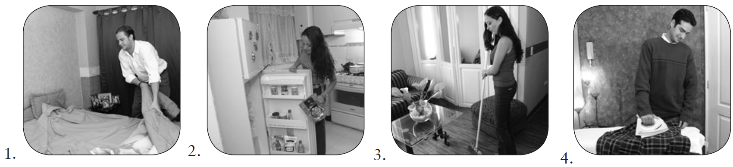

1.
2.
3.
4.

3 |  | Interruptions Say that something interrupted something else that was already going on. Use the passé composé and the imparfait to complete these sentences. (8 x 3 pts. each = 24 pts.)

1. |  | Je/J’ (aller) sortir quand tu  (téléphoner).
2. |  | Frédéric (passer) l’aspirateur quand nous  (partir).
3. |  | Vous (écrire) une dissertation (paper) quand Sylvie  (arriver).
4. |  | Monsieur et Madame Rousseau (faire) une promenade quand  il (commencer) à neiger.

4 |  | Savez-vous... A group of friends is renting a house on their college campus this year. Complete the sentences with the correct forms of either savoir or connaître. (6 x 2 pts. each = 12 pts.)

1. |  | Patrice, tu la femme qui possède (owns) cette maison?
2. |  | Non, mais Thierry la .
3. |  | Oui, elle est extraordinairement sympa. Vous qu’elle va faire  toutes nos tâches ménagères cette année?
4. |  | C’est excellent! Moi, je ne même pas faire la vaisselle.
5. |  | Et nous ne pas repasser le linge. On a vraiment de la chance!
6. |  | Eh, vous deux! Vous me mal! C’est une blague.

5 |  | À vous! Write a paragraph of at least five complete sentences in which you compare the household chores you do now with those you used to do when you were younger. (8 pts. for vocabulary + 8 pts. for grammar + 4 pts. for style and creativity = 20 pts.)

